Dossier technique du projet – partie commune



VALOTEAU Clément - Grondin Pierre - Quetineau Maxime
    - Sommaire

1 - Situation du projet dans son contexte
    - Présentation du projet : EcoCamp
Le projet EcoCamp consiste à mettre en place un système de suivi de consommation pour les campings. L'objectif est de mesurer en temps réel l'utilisation de l'électricité et de l'eau dans chaque mobil-home pour limiter les gaspillages et sensibiliser les vacanciers.
Problématique
Dans les campings, les vacanciers n’ont généralement pas de visibilité sur leur consommation d’eau et d’électricité. Cela peut entraîner une utilisation excessive des ressources.
Solution proposée
Le système EcoCamp propose :
- des capteurs de mesure pour l’eau et l’électricité
- un système de collecte et de stockage des données
- un site web pour le personnel
- un tableau de bord pour les clients

Les clients peuvent consulter leurs consommations et le personnel peut configurer les quotas et envoyer des messages d’information.

Diagramme de contexte à mettre ici

2 – Spécifications fonctionnelles

2.1 Diagramme des cas d’utilisation
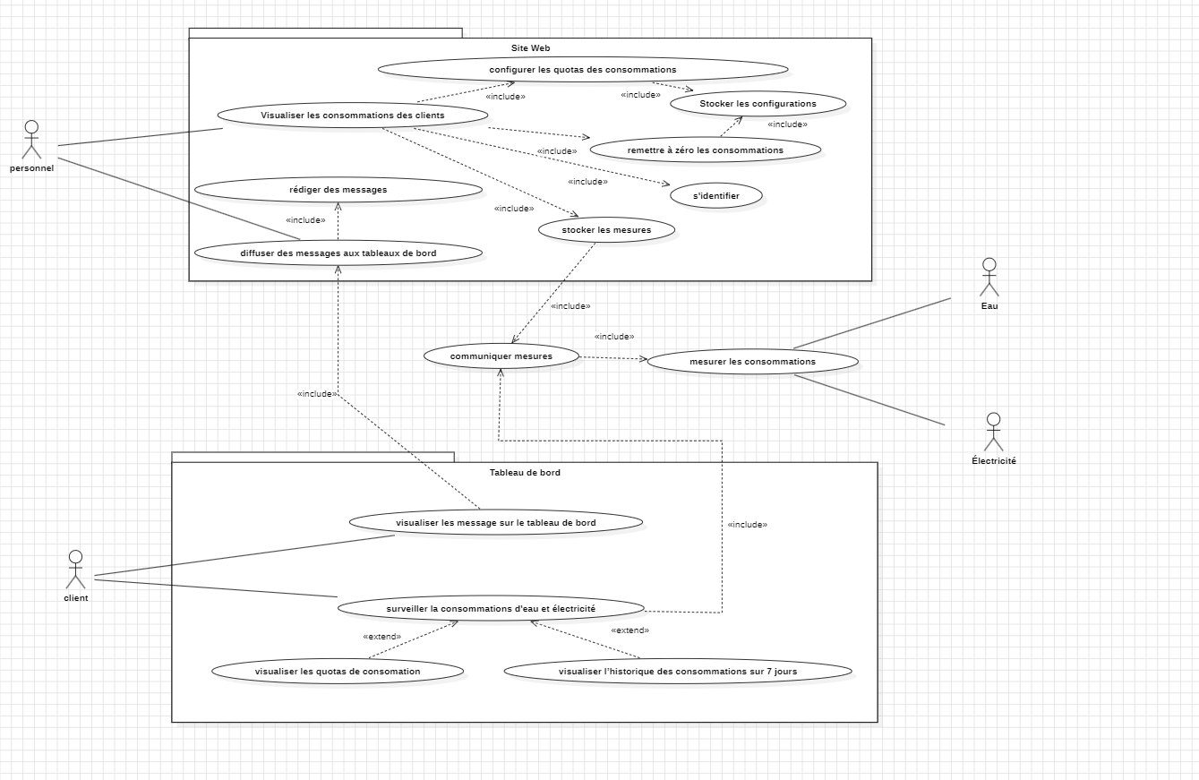

2.1 Diagramme des cas d’utilisation
Le diagramme de cas d’utilisation présente les différentes interactions entre les utilisateurs du système EcoCamp et les fonctionnalités proposées par la plateforme. Il permet de représenter les actions que chaque acteur peut effectuer ainsi que les relations entre les différentes fonctionnalités du système.
Dans ce système, plusieurs acteurs interviennent. Le personnel du camping utilise le site web afin de gérer les paramètres du système, consulter les consommations des clients et diffuser des messages d’information. Le client, quant à lui, accède à un tableau de bord qui lui permet de surveiller sa consommation d’eau et d’électricité et de consulter les informations transmises par le personnel.
Le système intègre également des sources de données externes, représentées par les systèmes de mesure de l’eau et de l’électricité. Ces systèmes permettent de mesurer les consommations dans les mobil-homes et de transmettre ces informations au serveur central. Les données sont ensuite stockées afin d’être exploitées par les différentes interfaces du système.
Le personnel peut notamment configurer les quotas de consommation, visualiser les consommations des clients et rédiger des messages destinés aux utilisateurs. Ces messages peuvent ensuite être diffusés sur les tableaux de bord des clients afin de communiquer des informations ou des alertes.
Du côté des clients, le tableau de bord permet de surveiller la consommation d’eau et d’électricité en temps réel, de consulter les quotas définis par le camping et d’accéder à l’historique des consommations sur une période donnée. Cette fonctionnalité permet aux vacanciers de mieux comprendre leur consommation et de limiter les gaspillages.
A REVOIR CETTE PARTIT DU TEXTE

L'analyse des besoins extraite du dossier de validation (fonctions FS1 à FS7) nous a permis d'identifier les cas d'utilisation suivants pour les différents acteurs du système EcoCamp

Nom CU | Référence | Description CU | Etudiant
Gérer les infrastructures | UC_01 | Administration du serveur, des bases de données et de la sécurité des conteneurs. | Étudiant 1
Superviser et Informer | UC_02 | Consultation des index globaux et envoi de messages aux clients via l'interface Admin. | Étudiant 1
Mesurer l'énergie (Elec) | UC_03 |  | Étudiant 2
Afficher le Dashboard | UC_04

    - Prototype IHM
La page d’authentifications :
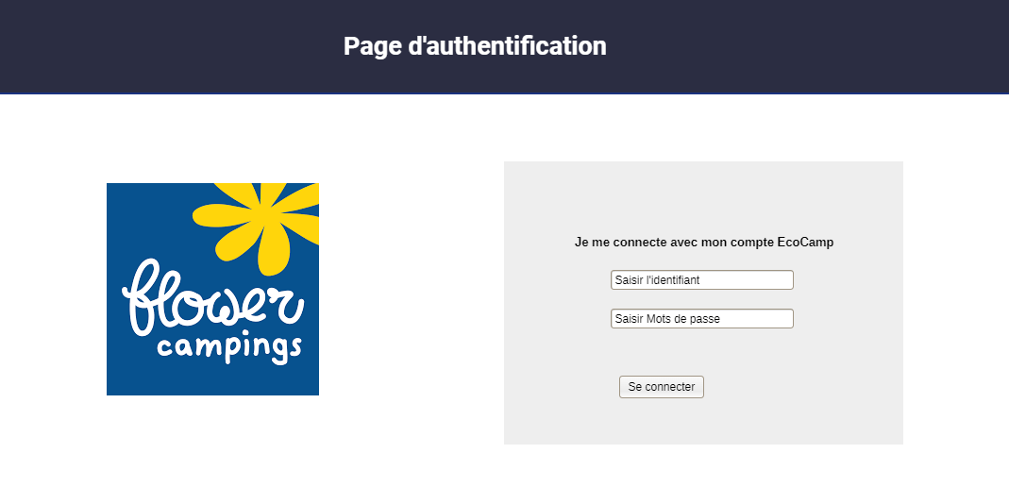

La page d’accueil :

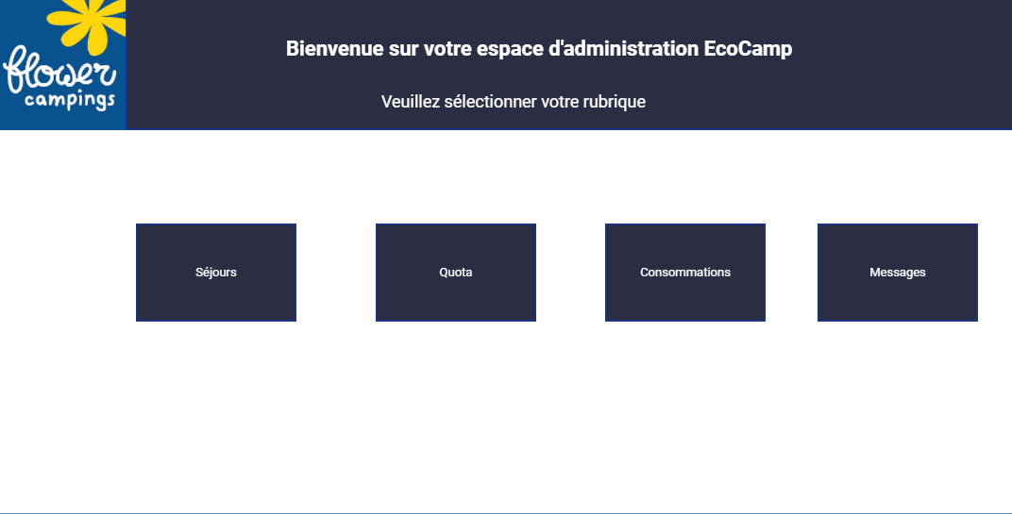
La page pour les séjours :

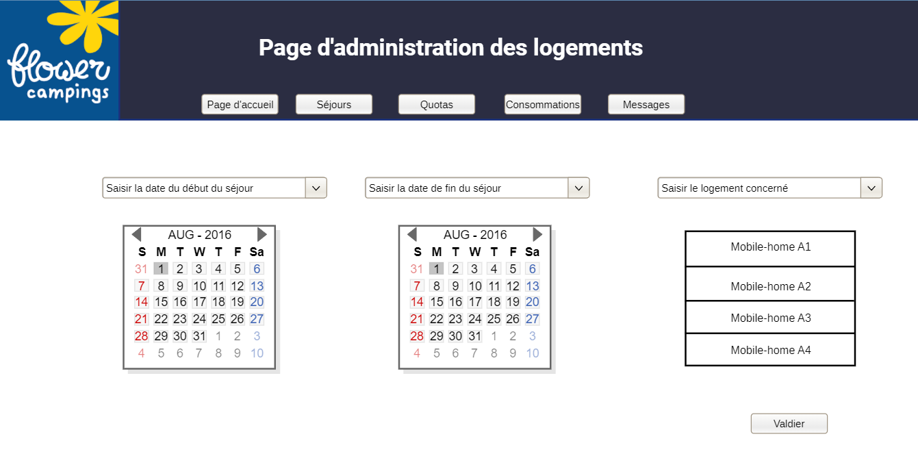
La page pour gérer les quotas 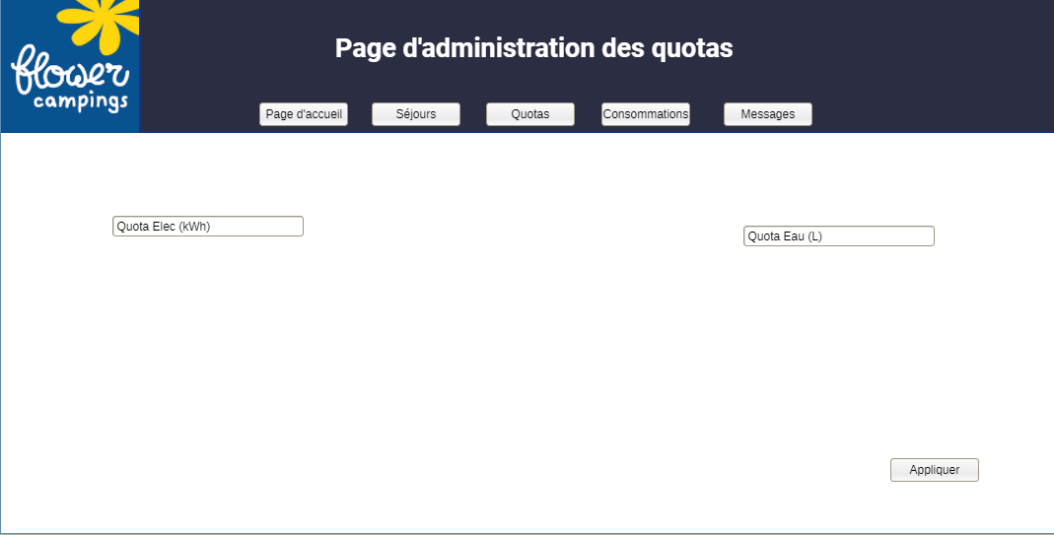

Page d’administrations des messages

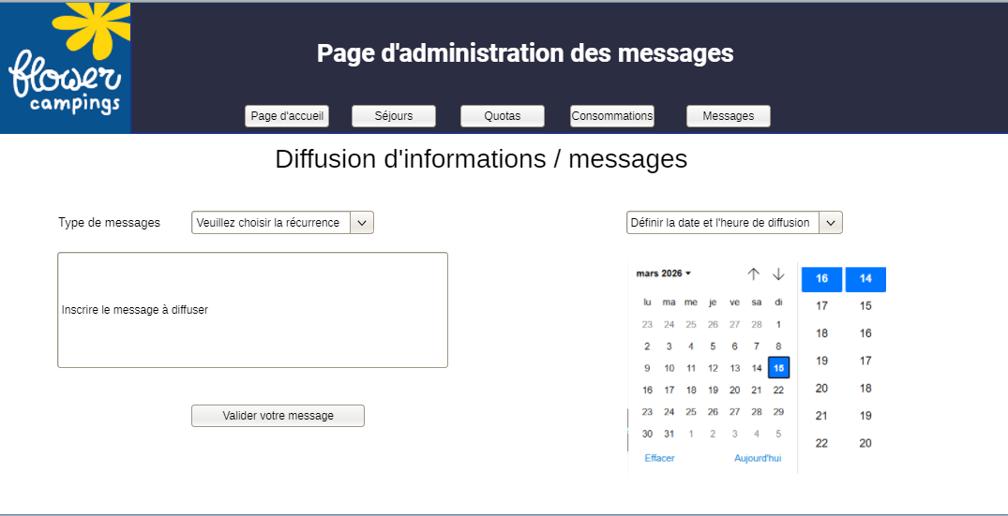

Page pour visualiser les consommations
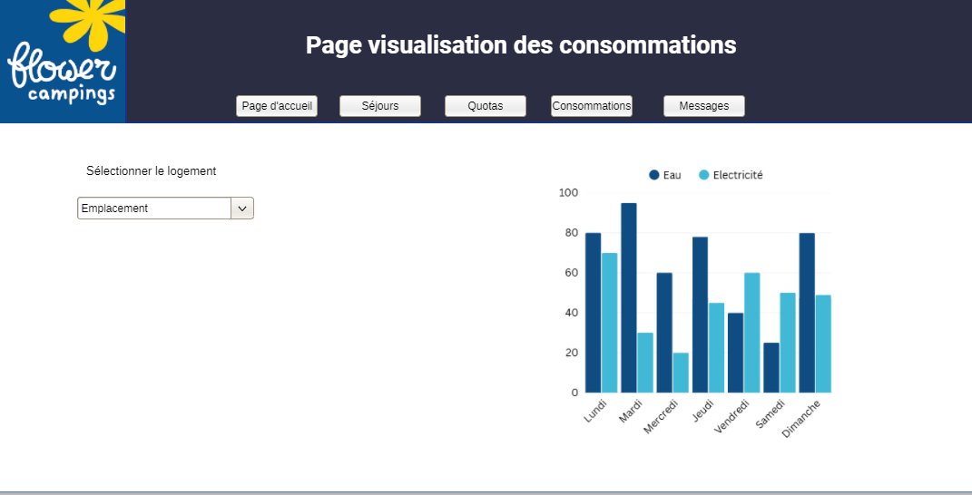

Contraintes diverses exprimées par le demandeur
- Diagramme d’exigences
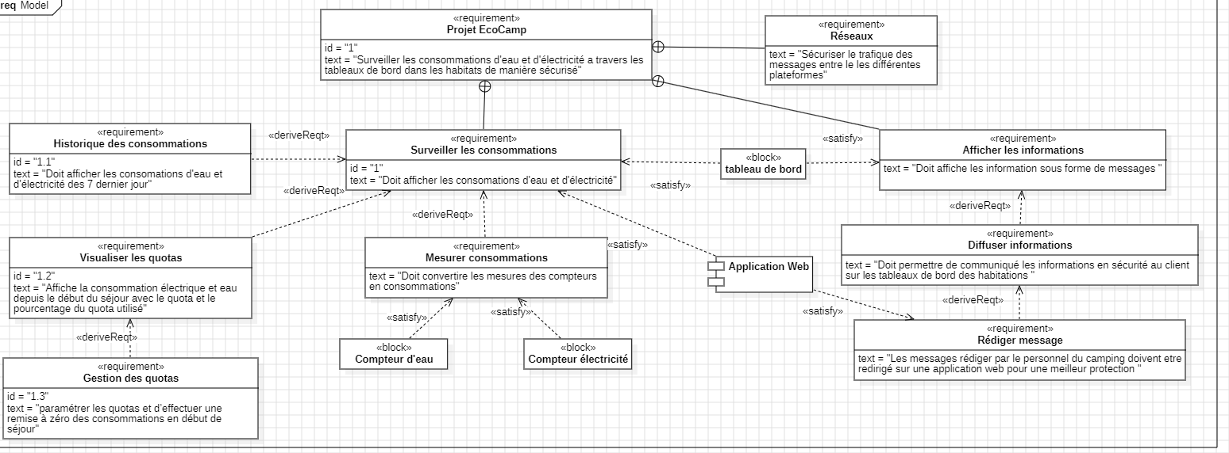

Diagramme de déploiement

